月結申請條件說明
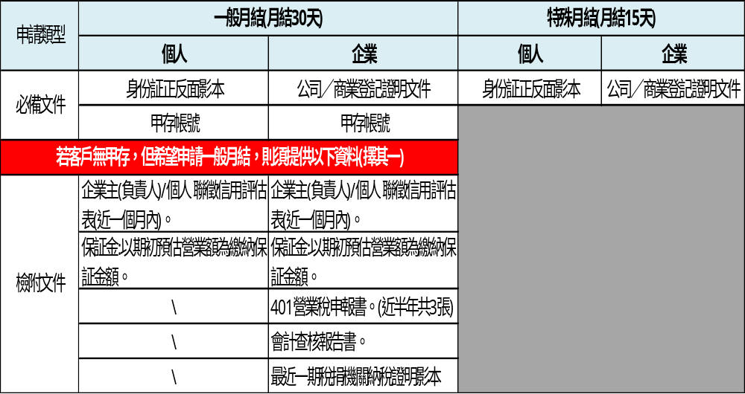

特殊月結帳戶申請表
網點代碼：
客 戶 資 料 (懇請填寫字跡清晰，以保障您的權益)
＊公司名稱：  (正式全名) |  |  | ＊公司統一編號/身份證字號：
＊公司登記地址(戶籍地址)：
＊台灣寄件地址：□ 同公司登記地址(戶籍地址)
＊主要託寄物： |  |  | ＊員工人數：
*業務聯絡人
*姓名： 小姐/先生 部門及職位：
*連絡電話： 手機號碼：
*電子信箱： 傳真機號碼：
*財務聯絡人(帳單收件人)： □ 同業務聯絡人資料
*姓名： 小姐/先生 部門及職位：
*連絡電話： 手機號碼：
*電子信箱： 傳真機號碼：
＊是否申請電子帳單：□ 是 □ 否 | 電子帳單寄送郵箱(僅限一組)：  □ 業務聯絡人電子信箱  □ 財務聯絡人電子信箱  □ 其他：
＊每月結帳日： 20號 | ＊付款方式：□ 現金 □ 匯款 □ 即期支票
＊帳單寄送地址：□ 同公司登記地址(戶籍地址) □ 同台灣寄件地址
□其他：
月 結 帳 戶 申 請 條 件
一、個人申請請檢附申請人「身份證正反面影本」。
二、公司行號申請須檢附營業登記相關證明。
三、其餘申請條件如「月結申請條件說明」所述。
順 豐 內 部 專 用
收派工號及姓名/銷售工號及姓名(請加註日期) |  | 分點部/銷售部(請加註日期)

月結帳戶客戶行業及公司資訊
請填寫本表資料，以利月結帳戶申請資料建檔
組織種類：（請勾選一類）
□股份有限公司 □有限公司 □合夥 □獨資 □其他_________

客戶公司行業類別：（請勾選一類）
□研發設計 □生產製造 □批發零售 □諮詢服務 □多種行業類別

客戶主要銷售管道（超過50%的銷售量）*：（請勾選一類）
□網際網路、電子商務 □電視電話廣播 □實體店 □其他_________

客戶商品/服務銷售對象主要(超過50%)是公司還是個人：（請勾選一類）
□商家(公司、店鋪等) □個人

客戶公司位址類型：（請勾選一類）
□專業市場(如:五分埔) □住宅區 □工業區 □商住混合區 □商務中心區(如:世貿中心) □商業區（其他類）

客戶行業*：（請勾選一類）
序號 | 行業名稱 | 行業細分（請勾選一類） |  | 定義特徵
1 | 服裝鞋帽 | 1.1 | □ 紡織服裝 | 服裝、成衣、內衣、紡織品、帽子、手套、服飾配件、布料、輔料、化學纖維；
1 | 服裝鞋帽 | 1.2 | □ 鞋革箱包 | 鞋、皮革、行李箱；
2 | 電子電器 | 2.1 | □ 電子產品 | 手機、電腦、相機、攝影機、數碼產品、通訊設備、通訊運營商；
2 | 電子電器 | 2.2 | □ 家用電器 | 家庭影院、洗衣機、冰箱、空調、廚房電器、生活電器及其配件；
2 | 電子電器 | 2.3 | □ 電子元器件 | 電阻器、電容器、二極體、電感器、組合電路、電線電纜、電工電氣；
3 | 網際網路 | 3.1 | □ 電子商務平臺 | 網上購物平臺、團購網等；
3 | 網際網路 | 3.2 | □ 互動平臺 | 網路遊戲、網路技術、入口網站、論壇、社交網路、軟體技術；
4 | 銀行證券 | 4.1 | □ 銀行 | 銀行票據、往來檔、小型機具設備（包括POS機、ATM零配件）；
4 | 銀行證券 | 4.2 | □ 證券投資 | 證券/期貨/信託等投資文件、研究報告、標書等；
5 | 保險 | 5.1 | □ 保險 | 壽險、車險保單等；
6 | 機具儀器 | 6.1 | □ 機具設備 | 製造模具、工具、機械設備、機電設備、工業零元件、金屬工具、機床刀具、安防監控設備；
6 | 機具儀器 | 6.2 | □ 儀器儀表 | 光學儀器、溫濕度儀表、專用儀器；

7 | 汽配 | 7.1 | □ 汽車 | 包括汽車相關的零元件、配件，輪胎；
7 | 汽配 | 7.2 | □ 其他車 | 電動車、摩托車、自行車；
8 | 珠寶鐘錶 | 8.1 | □ 珠寶飾品 | 金、銀、鉑、鑽石、寶石、玉石、翡翠、珍珠、水晶、飾品；
8 | 珠寶鐘錶 | 8.2 | □ 鐘錶眼鏡 | 鐘、手錶、眼鏡等；
9 | 文化娛樂 | 9.1 | □ 旅遊娛樂 | 旅遊、餐飲、賓館、酒店、旅館、旅行社、百貨購物中心、商場、超市、休閒中心、美容中心、保健中心、高爾夫、體育器材、門票、展會等；
9 | 文化娛樂 | 9.2 | □ 出版影視 | 圖書音像、報刊、出版業、書畫、印刷包裝、新聞業、影視、廣播、廣告媒體服務、演出器材、樂器
9 | 文化娛樂 | 9.3 | □ 文化用品 | 工藝品、禮品、辦公用品、玩具；
9 | 文化娛樂 | 9.4 | □ 教育校園 | 教育機構、培訓機構、校園；
10 | 醫藥衛生 | 10.1 | □ 醫院醫藥 | 營養品、保健品、藥品、藥材、生物製品、醫院、診所、體檢報告、醫療文件；
10 | 醫藥衛生 | 10.2 | □ 醫療設備 | 醫療器械、醫療設備、計生用品；
11 | 快消品 | 11.1 | □ 煙酒茶 | 煙草、酒類、茶葉、飲料；
11 | 快消品 | 11.2 | □ 食品 | 農產品、農副食品、畜禽產品、水果、特產、糧油乾貨、水產品、海鮮、鮮活肉類；
11 | 快消品 | 11.3 | □ 日用品 | 化妝品、洗漱用品、家居用品；
12 | 交通物流 | 12.1 | □ 交通客運 | 鐵路/水上/道路/航空等旅客運輸；
12 | 交通物流 | 12.2 | □ 物流貨運 | 鐵路/水上/道路/航空等貨物運輸，貨代、倉儲、郵政、快遞；
13 | 化工橡塑 | 13.1 | □ 化工 | 無機鹽、醇類、無機酸、膠粘劑、潤滑油、塗料油漆等
13 | 化工橡塑 | 13.2 | □ 橡膠塑膠 | 橡膠、塑膠
14 | 建築建材 | 14.1 | □ 建築建設 | 土木工程、城市建設、房地產、房屋建設、房屋仲介、建設用鋼材等；
14 | 建築建材 | 14.2 | □ 裝潢傢俱 | 裝潢安裝、木材木板、傢俱、裝飾材料、陶瓷、瓷磚、五金電工、燈飾照明、地板、門、油漆等；
15 | 商務居民服務 | 15.1 | □ 商務居民服務 | 諮詢與調查、法律服務、科學研究技術服務、企業管理服務、人力資源服務、安全保護服務、貿易進出口服務、家政服務、托兒所服務、婚慶服務、養老院服務等；
16 | 機關機構 | 16.1 | □ 機關機構 | 軍隊、黨政機關、政府部門、外國使館、社會保障機構、社會團體組織、研究院等；
17 | 能源資源 | 17.1 | □ 能源資源 | 水、電力、煤炭、石油、天然氣、水利、冶金礦產、環境保護、公共設施；

特 殊 月 結 客 戶 付 款 注 意 事 項
- 貴公司具妥善保管月結帳號之義務，凡透過 貴公司帳號所寄送或收取之快件，皆認定為 貴公司之行為。
- 台灣順豐速運有限公司(以下簡稱台灣順豐)將於每月結帳日期(固定20日)結算該日(含)前所產生之收寄貨件相關費用，並於結帳日後8個工作天內送達月結帳單與發票一份以供貴公司審核，如貴公司對該月結單有異議，請於收到帳單日起1個工作天內向台灣順豐提出，台灣順豐將於2個工作天內，與貴公司共同完成月結金額的核對和確認。如逾期未提出異議，則視同確認該月結金額無誤。 貴公司確認無誤後，至遲須於確認日之隔日繳款(即 貴公司基於月結客戶之資格，可享有付款期限優惠)。
- 未超出額度月結帳單所載帳單日期之隔日起加上月結天數15天內支付月結費用,超出額度結算月結帳單所載帳單日期之隔日起加上月結天數15天內支付月結費用。
- 申請特殊月結帳戶之客戶其月結限定額度為新台幣五萬元(含)以下，如累積額度達限定額度時，請先行繳清累積額度金額，方可繼續使用月結繳款。
  - 對帳及請款期間若有收派件需求，此期間運費需以現金支付，不便之處敬請見諒。
- 本次申請額度為新台幣_____萬元，於簽約期間內若配合狀況良好、無拖欠款項，且經台灣順豐內部完整評估後，對實際使用需求量大者，將可再提出限定額度調整之申請。
- 貴公司可採取付現、匯款、即期支票等形式支付月結費用，匯款手續費及郵寄支票之郵資，須由貴公司承擔。
- 關稅不可列入月結帳款，且須於快件送達時以現金或即期支票支付，除非客戶與順豐簽定進口大陸關稅代墊協議書。
- 月結款項為台灣順豐提供快件收送及服務之費用，貴公司不得以快件遺失、損壞、扣關等原因扣款或拒付月結款。
- 若 貴公司月結費用超過月結帳單所載之到期付款日仍未全部結清或部份未結，或有經營狀況嚴重惡化、瀕臨破產倒閉、票據跳票等相類重大事件，將導致款項有無法結清之虞者，台灣順豐有權單方面取消 貴公司月結客戶之資格，同時保留向 貴公司追索運費及相關費用的權利。
- 如客戶超過三個月(含)以上沒有使用本公司服務，視為同意台灣順豐單方取消貴公司月結客戶之資格，且不另行通知。
- 個人、獨資、無營利事業登記證、無甲存等特殊約定月結資格者，每月二十日當天不得異動月結資料。
- 以上條款若有變更，台灣順豐將不另行通知，並視為自動更新。
貨 物 運 送 約 定 事 項
- 貴公司同意若有異地取件需求時，台灣順豐得依貴公司所提供委託取件通知單及報關文件資料代為填寫運單。
- 貴公司同意並遵循運單條款上各種事項，最新運單條款可至台灣順豐速運官網查詢www.sf-express.com.tw。
- 貴公司同意託運貨件之包裝及內容可因安全理由而受檢查。並接受所有路線和繞航，包括合理的運輸中轉站。
客 戶 同 意 申 請 簽 章 欄
- 本人已詳閱並同意本申請表，現申請台灣順豐速運股份有限公司之月結付款服務。
- 以上各條款雙方願意遵守，發生任何糾紛及訴訟時，以台灣台北地方法院為第一審管轄法院。
_________________________________ _______________________________
申請人簽章 申請日期
為維護您的權益，以上資料請務必填寫詳細清楚，填妥後請致電客服專線0800-088830(服務時間：星期一至星期五08:00-20：00，星期六08:00-17：30)，我們將安排人員至貴公司取回申請表，感謝您的配合。
蒐集、處理及利用個人資料告知暨同意函
親愛的客戶您好：
為因應新修正施行之個人資料保護法，以及保障民眾隱私權及促進個人資料之合理利用，台灣順豐速運股份有限公司(下稱本公司)特為以下告知：
一、本著持續提升本公司服務品質及保障您的個人資料，本公司將會致力維持並不斷改良管理模式，落實資料維安，以防個人資料遭到非法讀取、外洩、竄改等。此外，本公司不會出售或透露個人資料予其他非相關業務之公司，除經由您的同意或依法律規定、主管機關或司法機關之要求，不會對第三人揭露。
二、蒐集個人資料之目的：本公司對於您提供的個資，依照「法務部公布個人資料保護法之特定目的」，將作為○二九 公民營（辦）交通運輸、公共運輸及公共建設，○四○ 行銷，○六九 契約、類似契約或其他法律關係事務，○九○ 消費者、客戶管理與服務，一五七 調查、統計與研究分析等用途，一六八 護照、簽證及文件證明處理。
三、蒐集個人資料之類別：本公司依照「法務部公布個人資料保護法之類別」，向您蒐集:
1. Ｃ○○一 辨識個人者（姓名、職稱、地址、聯絡電話）、例如：財團法人金融聯合徵信中心，於其
所定業務之需要等特定目的之範圍內，得蒐集、電腦處理等所蒐集之本人資料。
2. Ｃ○○二 辨識財務者（金融機構帳戶之號碼與姓名、信用卡或簽帳卡之號碼）、例如：台灣票據交換
所、財金資訊股份有限公司及其他經主管機關指定，於其營業登記項目或章程所定業務
之需要等特定目的之範圍內，得蒐集、電腦處理等所蒐集之本人資料。
3. Ｃ○○三 政府資料中之辨識者（身份證字號）
四、本公司對您個人資料利用之期間、地區、對象及方式：
1.利用期間：本公司營運期間；或自您請求停止利用、刪除時止。
2.使用地區：限於順豐集團服務範圍內。
3.對象、方式：本公司將以紙本、電子檔案或其他合於當時科學技術之適當方式為蒐集、處理及利用，並做以下用途。
a.作為本公司與相關合作業務之服務行銷推廣、寄發電子報、活動通知及注意事項、以及其它資訊或服務。
b.作為本公司內部及做客戶管理與服務、客戶歷史服務資料建檔、資料統計調查與分析（分析、統計資料將去識別化）、快遞業務及相關合作。
c.委外廠商之業務承辦人員進行快遞業務及相關合作事項。
d.本公司代辦處理貨物進出口關務事項。
五、為了維護您的權益，本公司將嚴密保護您的個人資料，並妥善存放於「台灣順豐速運股份有限公司」資料庫中。
六、依照個人資料保護法第3條規定，您得行使以下權利：
1.請求查詢或閱覽。 2.製給複製本。
3.請求補充或更正。 4.請求停止蒐集、處理及利用或請求刪除。
六、若因您行使前述權利導致權利遭受減損時，恕本公司不負相關補償責任。
七、如您欲查閱、補充或更正等任何疑問，請電洽0800-088-830免付費客服專線與本公司聯繫。
八、如您拒絕或提供不正確之個人資料予本公司，將有可能影響到您消費權益與客戶權利。
本人已詳閱並同意上述告知內容，且就本人提供予貴公司之個人資料，本人擔保該個人資料當事人亦詳閱並同意上述告知內容，如有違反，本人願就貴公司一切損害及損失負責。
簽名及蓋章(公司大小章/個人私章)： 日期：


